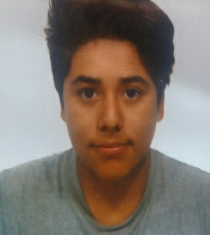

**DATOS PERSONALES**

Nombre y Apellidos : Luiggy Michael Hidalgo Pérez  
Fecha de nacimiento : 3 de junio de 2001  
Lugar de nacimiento : Guayaquil , Guayas ,Ecuador  
D.N.I. número : 02776484Q   
Dirección : C/ Bocangel portal 16 , 2º derecha  
Teléfono : (34) 611628584  
Email: luiggy200121@gmail.com

**FORMACIÓN ACADÉMICA**

* 2012-2018 Estudios de Educación Secundaria Obligatoria I.E.S Avenida de los toreros
* 2018- 2020 Grado Medio de Cuidados de Auxiliar de Enfermería I.E.S Moratalaz.

**EXPERIENCIA**

**·** Prácticas durante tres mes en el Hospital Clínico San Carlos desde septiembre hasta diciembre del 2019.

**IDIOMA**

**· Cambridge English: B1 (PET)**

**INFORMÁTICA**

* Conocimientos medios
* Windows
* Procesadores de Texto: WordPerfect, Microsoft Word
* Internet
* Outlook

**OTROS DATOS DE INTERÉS**

* Disponibilidad para movilizarme
* Disponibilidad inmediata